ПЗ1 Протестировать функцию деления двух чисел используя оператор исключения.

Вывести сколько памяти занимает тип int и тип float.

Работу подготовила Буланина Анастасия группа 195

1. Цель: ЗАЧЕМ вы это делали?

Для сравнения работы исключений в разных языках программирования.

1. Задачи: ЧТО вы должны были сделать?

ПЗ1 Протестировать функцию деления двух чисел используя оператор исключения. Вывести сколько памяти занимает тип int и тип float.

1. Теория: что надо ЗНАТЬ, чтобы выполнить задачи?

Нужны начальные знания таких языков программирования как С++, С#, Python, Java

1. Описание: КАК вы решили задачи?

**С#**

Не потребовалось подключать библиотеки

для ввода/вывода информации в консоль использовался класс System

1 В блоке try:

создаём string “count” и присваиваем ей значение, которое введёт пользователь (делимое);

создаём doble a и присваиваем ей значение count;

снова запрашиваем string “count” и присваиваем ей значение, которое введёт пользователь (делитель);

создаём doble b и присваиваем ей значение count;

создаём doble s и присваиваем ей значение a/b;

выводим значение s;

2 В блоках catch ловим исключения DivideByZeroException и остальные исключения

3 в блоке finally узнаём сколько памяти занимает тип int и тип float.

Exeption

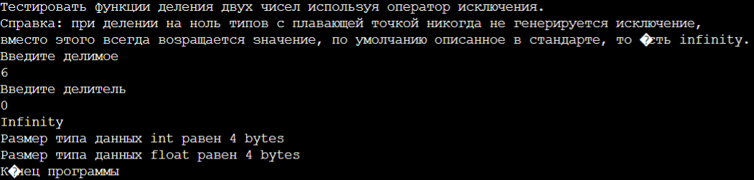

NoExeption

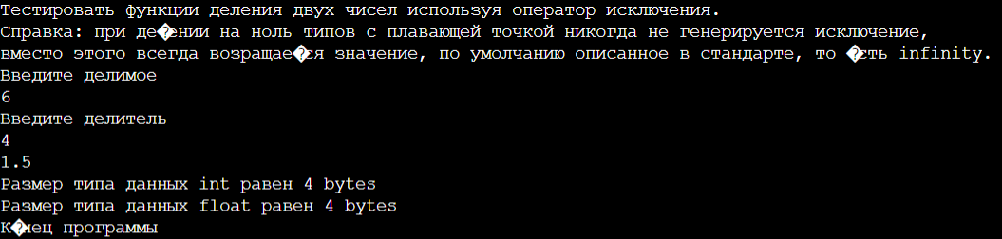

**Python**

Потребовалось подключать библиотеки sys

для ввода/вывода информации в консоль использовался модуль sys

1 В блоке try:

создаём переменную a и присваиваем ей значение, которое введёт пользователь (делимое);

создаём переменную b и присваиваем ей значение, которое введёт пользователь (делитель);

создаём переменную s и присваиваем ей значение a/b;

выводим значение s;

2 В блоках exept ловим исключения ZeroDivisionError, ValueError и остальные исключения

3 в блоке finally узнаём сколько памяти занимает тип int и тип float.

Exeption

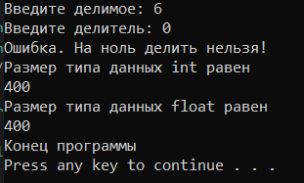

NoExeption

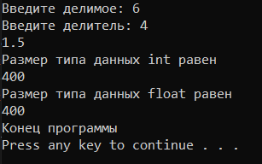

**Java**

Потребовалось подключать библиотеки java.util

Для ввода/вывода информации в консоль использовался класс Scanner

1 В блоке try:

создаём переменную a и присваиваем ей значение, которое введёт пользователь (делимое);

создаём переменную b и присваиваем ей значение, которое введёт пользователь (делитель);

создаём переменную s и присваиваем ей значение a/b;

выводим значение s;

2 В блоках catch ловим исключения ArithmeticException e и остальные исключения

3 в блоке finally выводим “конец программы”

Exeption

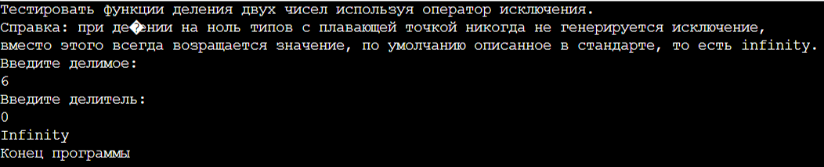

NoExeption

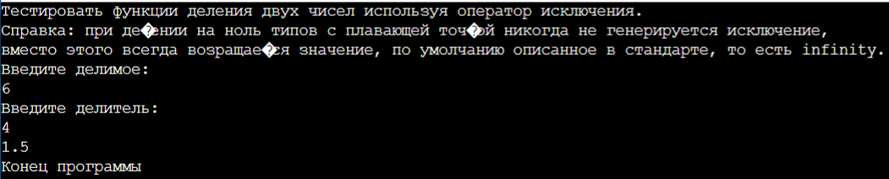

**C++**

Потребовалось подключать библиотеки <iostream> и <exception> и пространство имен std

Для ввода/вывода информации в консоль использовалось пространства имен std

1 создаём переменную a и присваиваем ей значение, которое введёт пользователь (делимое);

создаём переменную b и присваиваем ей значение, которое введёт пользователь (делитель);

В блоке try:

создаём переменную s и присваиваем ей значение divide(a, b);

выводим значение s;

2 В блоке catch:

catch (conststd::exception& err)

{

std::cout << "Ошибка! На ноль делить нельзя!" << std::endl;

}

3 узнаём сколько памяти занимает тип int и тип float.

4 выводим “конец программы”

Exeption

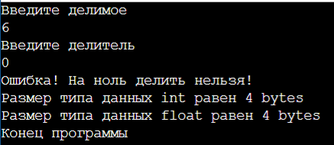

NoExeption

